ACREDITACION DE ESTUDIOS

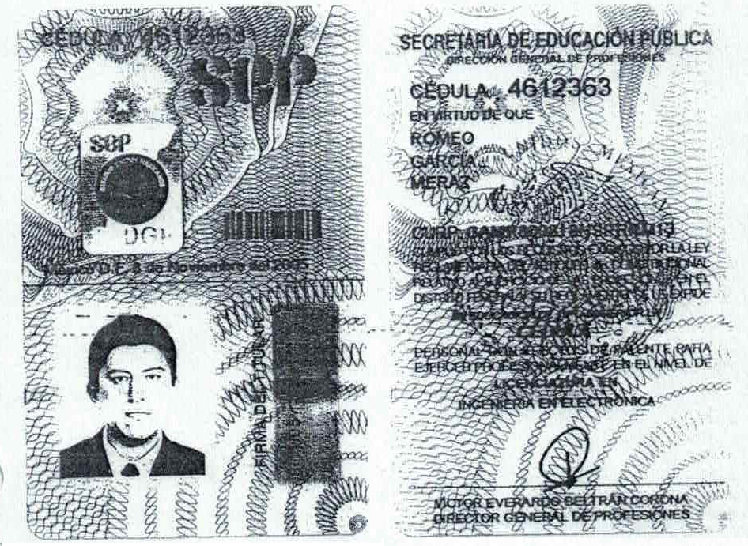

CERTIFICADO DE TERMINACION DE ESTUDIOS MAESTRIA
